КЫРГЫЗРЕСПУБЛИКАСЫ

Улуттук коопсуздук мамлекеттик комитети

КЫРГЫЗСКАЯ РЕСПУБЛИКА

Государственный комитет
национальной безопасности
ональной безопасности
национальной безопасности

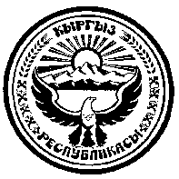
720040, гор. Бишкек шаары, Факс: 66-00-24
Эркиндик бул ., 70 Тел.:66-04-75

ПРЕСС-РЕЛИЗ

2 октября 2018 года
ГКНБ: Задержаны члены РЭО «Хизбут-Тахрир»

ГКНБ КР в ходе реализации совместных с МВД КР оперативно-розыскных мероприятий на территории Иссык-Кульской области, в г.Каракол были задержаны активные члены запрещенной религиозно-экстремистской организации (РЭО) «Хизбут-Тахрир» «М.О.», 1974 г.р. и «К.Т.», 1993 г.р.
Установлено, что задержанные активно занимались вербовкой новых членов в свои ряды и призывали к созданию теократического государства «Халифат».
В результате проведенных санкционированных обысков по местам жительства задержанных обнаружено и изъято значительное количество материалов в электронном и печатном виде, содержащие идеологию запрещенной РЭО «Хизбут-Тахрир».
В настоящее время в отношении задержанных возбуждено уголовное дело по признакам преступлений, предусмотренных ст.299 УК КР.
Ведется следствие.

Пресс-центр ГКНБ КР, тел.661455

